

**专业综合实践论文**

|  |  |
| --- | --- |
| **题 目：** | 基于深度学习的水果图像分类系统 |
| **学 院：** | 人工智能学院 |
| **专 业：** | 数据科学与大数据技术 |
| **年级班别：** | 2021级数据科学与大数据技术1班 |
| **学 号：** | 421470152 |
| **学生姓名**： | 吴蔚 |
| **日期** | 2024.11.27 |

**提交日期：** 2024 **年** 11 月

目录

1 绪论 2

1.1背景与意义 3

2 实验原理 3

2.1 KNN算法基本原理..........................................................................................4

2.2 CNN算法基本原理..........................................................................................5

2.3 SVM算法基本原理..........................................................................................6

3实验具体流程 6

3.1 数据描述 6

3.2数据预处理 7

3.3设计分类器 8

3.4 数据可视化..................................................................................12

4 实验分析 12

4.1 结论与建议 12

5 结论 13

# 1 绪论

随着计算机视觉领域的发展和深度学习技术的快速进步，图像分类作为计算机视觉的一个重要任务，引起了广泛的研究兴趣和实际应用需求。图像分类是指将输入的图像分配到预定义的类别或标签中，其在各种领域中都具有重要的应用，如人脸识别、物体检测、医学影像分析等。

深度学习是一种基于神经网络模型的机器学习方法，通过多层非线性变换来学习数据表示和特征提取。相比于传统的机器学习方法，深度学习能够自动地从原始数据中学习高级特征，并具有更强大的表达能力和泛化能力。这使得深度学习在图像分类任务中取得了显著的突破和优异的性能。

本文旨在探索基于深度学习的图像分类方法，通过对现有研究成果进行总结和分析，揭示当前存在的问题和挑战，并提出一些改进的思路和方向。我们将重点关注数据稀缺问题、模型优化和改进、解释性深度学习以及可视化技术等方面，并通过实验验证所提出方法的有效性和性能。总之，基于深度学习的图像分类研究具有重要意义和广阔的应用前景。通过不断地改进和创新，我们有望进一步提高图像分类任务的性能和鲁棒性，并为计算机视觉领域的其他任务提供借鉴和启示。

## 1.1 背景与意义

基于深度学习的图像分类在计算机视觉领域中具有重要的背景和意义，主要体现在以下几个方面：

应用广泛：图像分类是计算机视觉领域中的基础任务，对于人脸识别、物体检测、医学影像分析、智能交通等领域都具有重要的应用。通过提高图像分类的准确性和效率，可以推动这些领域的发展和应用。

技术突破：深度学习技术的快速发展使得图像分类取得了显著的进步，各种基于深度学习的模型和算法不断涌现，如AlexNet、VGG、GoogLeNet、ResNet等，它们在图像分类任务中取得了令人瞩目的性能，推动了计算机视觉领域的技术突破。挑战与改进：尽管深度学习取得了巨大成功，但仍然存在着一些挑战和问题，如数据稀缺、模型可解释性等。

针对这些挑战，相关研究者提出了一系列的解决方案和改进方法，这些工作对于进一步提升图像分类的性能和鲁棒性具有重要的意义。学术研究：图像分类作为计算机视觉领域中的重要任务，吸引了众多研究者的关注和投入，相关的学术研究成果不断涌现。通过总结和分析这些研究成果，可以揭示当前的研究热点和趋势，并为进一步的研究工作提供借鉴和启示。

综上所述，基于深度学习的图像分类具有重要的背景和意义，其不仅在技术上推动了计算机视觉领域的发展，也在应用和学术研究上具有广泛的影响。通过持续地改进和创新，我们有望进一步提高图像分类任务的性能和鲁棒性，从而推动计算机视觉技术在更多领域的应用和发展。

# 2 实验原理

2.1 KNN算法基本原理

KNN（K-Nearest Neighbor）算法是机器学习算法中最基础、最简单的算法之一。它既能用于分类，也能用于回归。KNN通过测量不同特征值之间的距离来进行分类。

KNN算法的思想非常简单：对于任意n维输入向量，分别对应于特征空间中的一个点，输出为该特征向量所对应的类别标签或预测值。

KNN算法是一种非常特别的机器学习算法，因为它没有一般意义上的学习过程。它的工作原理是利用训练数据对特征向量空间进行划分，并将划分结果作为最终算法模型。存在一个样本数据集合，也称作训练样本集，并且样本集中的每个数据都存在标签，即我们知道样本集中每一数据与所属分类的对应关系。

输入没有标签的数据后，将这个没有标签的数据的每个特征与样本集中的数据对应的特征进行比较，然后提取样本中特征最相近的数据（最近邻）的分类标签。

一般而言，我们只选择样本数据集中前k个最相似的数据，这就是KNN算法中K的由来，通常k是不大于20的整数。最后，选择k个最相似数据中出现次数最多的类别，作为新数据的分类。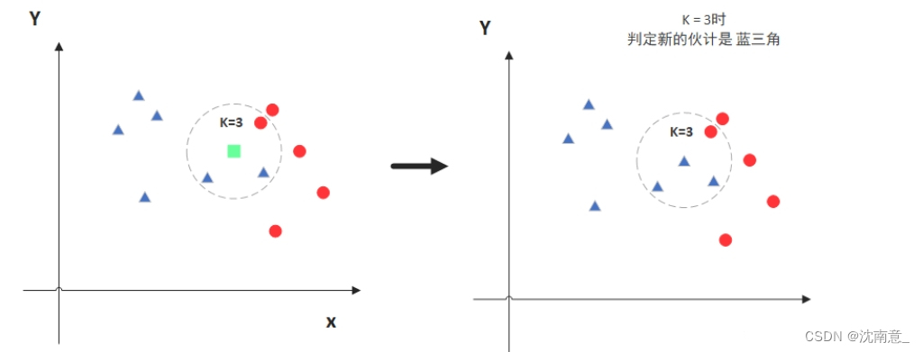

2.2 CNN算法基本原理

卷积神经网络（Convolutional Neural Networks，CNN）的基本原理涉及多个关键概念和技术。在深度学习领域，CNN是一种高效的分析格网化数据如图像的算法。这种网络结构特别适用于视觉任务，因其能够捕捉图像中的空间和时间依赖性。以下是对CNN核心原理的具体解析：

输出层：CNN的输入层直接接受原始图像数据。这些图像通常由像素组成，每个像素包含RGB值，表示红、绿、蓝三个颜色通道的强度。

卷积层：这是CNN的核心部分，负责提取图像特征。卷积层中的卷积操作涉及一个滑动窗口，即卷积核或滤波器，它与输入数据的小块应用逐元素相乘后求和，形成输出特征图。卷积核按设定的步长(stride)在输入图像上滑动，通过边缘填充(padding)确保边缘特征被有效捕获。卷积操作的主要目的是从图像中提取局部特征，并实现参数共享以减少模型复杂度。

激活函数：在卷积层之后，通常会应用非线性激活函数，如ReLU (Rectified Linear Unit)，这有助于网络学习更复杂的特征并提供非线性建模能力。

池化层：池化层，也称为下采样层，用于减小特征图的尺寸，从而减少计算量和参数数量，同时保留重要信息。常见的池化方法有最大池化和平均池化，它们分别选取区域内的最大值或平均值作为输出。

全连接层：在多个卷积和池化层的后面，全连接层将前面层次学到的特征表示转化为最终的输出，常用于分类、回归等任务。全连接层的每个神经元都与前一层的所有激活值相连。

输出层：最后一层通常是输出层，其设计取决于具体任务，例如在图像分类中，输出层通常使用softmax激活函数来输出各类别的预测概率。

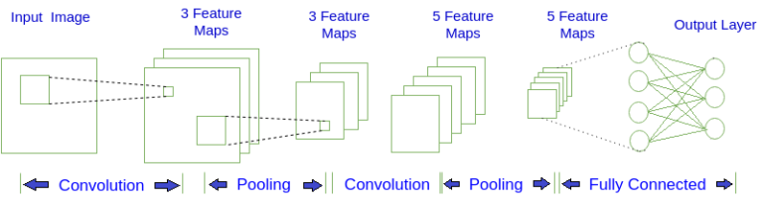

## 2.3 SVM算法基本原理

SVM的核心思想是在特征空间中寻找一个最优的超平面来实现不同类别之间的有效划分，同时使得这个超平面与不同类别的数据之间的间隔最大化。这种方法不仅提高了分类的准确性，还增强了模型对未知数据的泛化能力。具体原理如下：

**最大间隔分类器**：SVM通过构建一个最大间隔超平面来实现分类任务，该超平面不仅要能够区分不同的类别，还要使得类别之间的间隔最大化。这种最大间隔的设定帮助SVM在减少分类误差的同时避免过拟合的问题。

**核技巧**：对于线性不可分的数据，SVM采用核函数技术将数据从原始的输入空间映射到一个更高维的特征空间中，在这个新的空间中寻找一个线性可分的超平面。常用的核函数包括线性核、多项式核和径向基核等。

**软间隔优化**：实际应用中，数据往往因为噪声等原因而不能完全线性可分。为了处理这种情况，SVM引入了软间隔概念，允许少量样本出现在最大间隔区域之外。这通过引入松弛变量并对其进行惩罚实现，从而平衡了间隔最大化和误分类最小化之间的关系。

**损失函数**：SVM使用铰链损失函数来计算经验风险，并通过引入正则化项来优化结构风险，这使得SVM在维持稀疏性和稳健性方面表现优异。

此外，SVM不仅限于解决二分类问题，它还可以通过一些策略扩展至多分类问题，比如“一对一”或“一对多”方法。在实际应用中，SVM因其良好的泛化能力和灵活的核函数选择而广泛应用于文本分类、图像识别、生物信息学等领域。

总的来说，支持向量机（SVM）以其独特的最大间隔分类原理、核技巧应用以及对非线性问题的高效处理，在机器学习领域占据了重要地位。它不仅可以提供高效的分类解决方案，而且通过适当的参数调整和核函数选择，能够在各种复杂的数据集上表现出卓越的性能。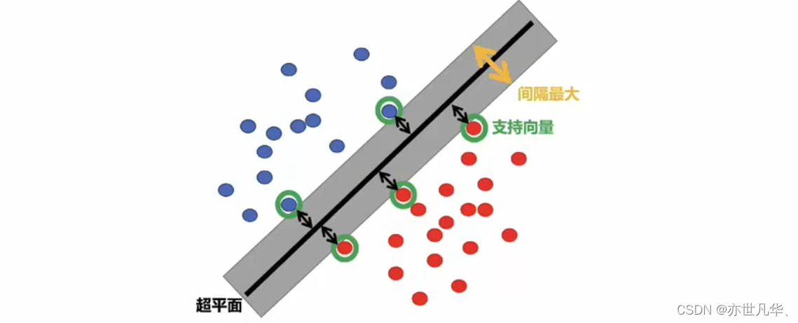

# 3 实验具体流程

## 3.1 数据描述

数据来源：飞浆AI Studio星河社区

数据内容：包含五种水果apple banana grape orange pear

每个文件夹包含至少300张

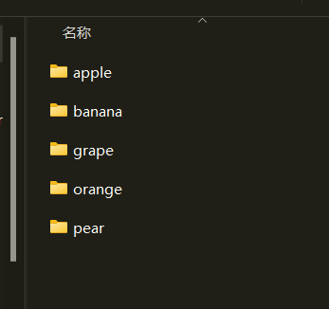

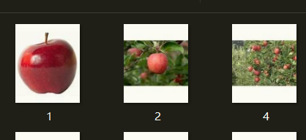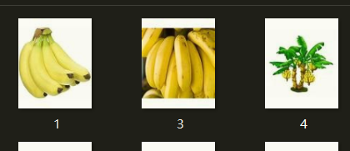

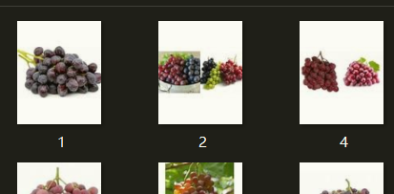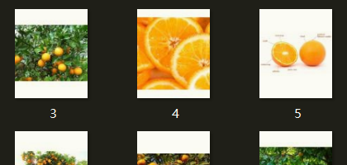

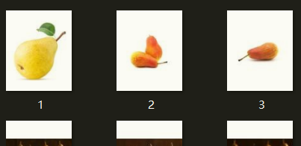

3.2 数据预处理

**数据清洗是数据处理过程中非常重要的一个环节，它涉及到对数据进行检查、修正和验证，以确保数据的质量与准确性**。

数据预处理是数据分析和机器学习等领域不可或缺的一个步骤，它涉及对原始数据的清洗、转换和规范化等操作，以提高后续数据处理的准确性和效率。良好的数据预处理能够显著提高模型的性能，避免噪声数据带来的干扰，确保数据质量满足分析需求。

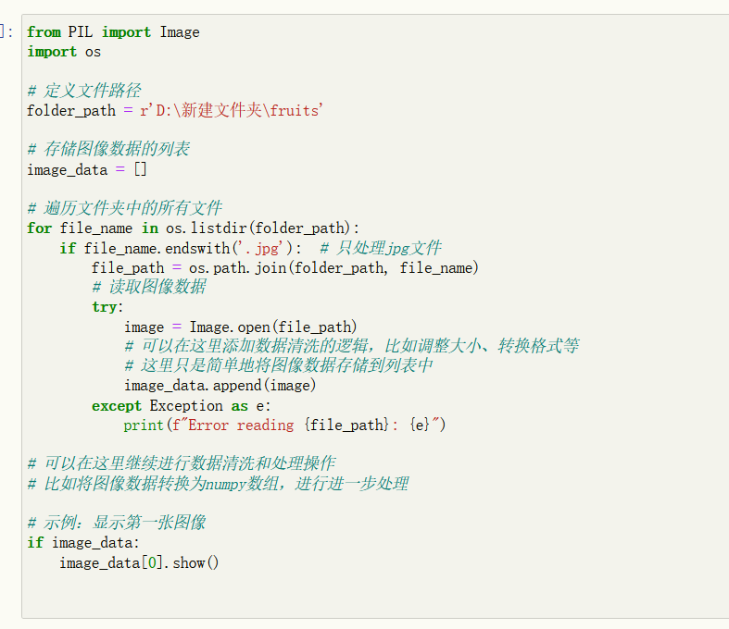

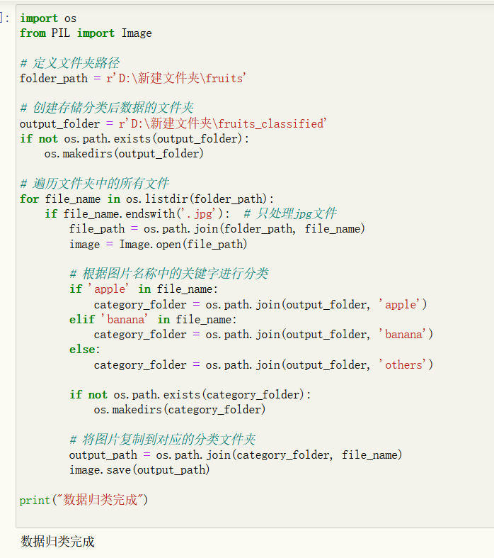

3.3设计分类器

KNN算法：

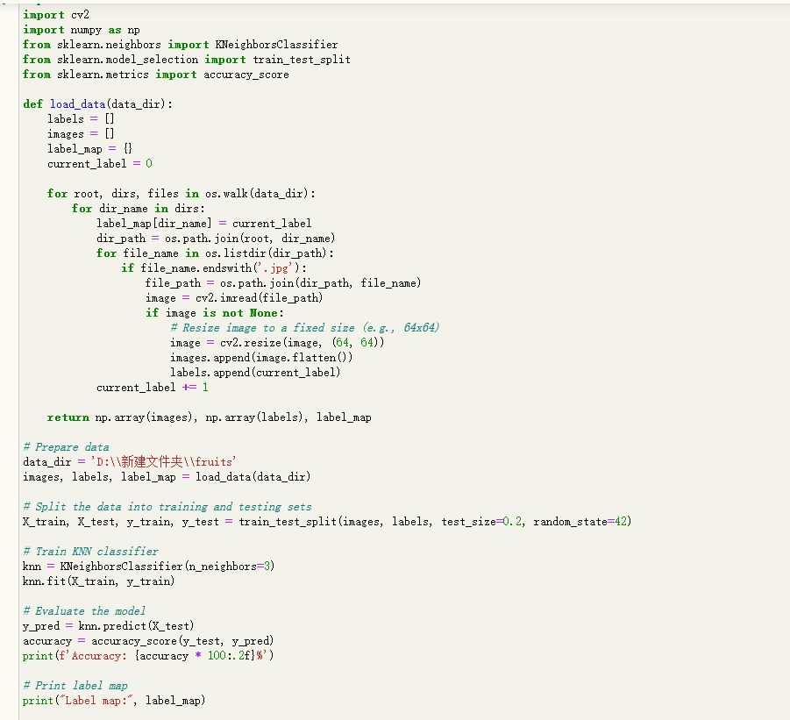

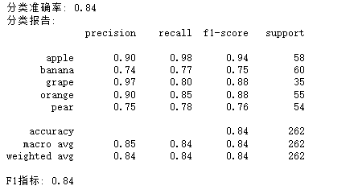

# CNN算法：

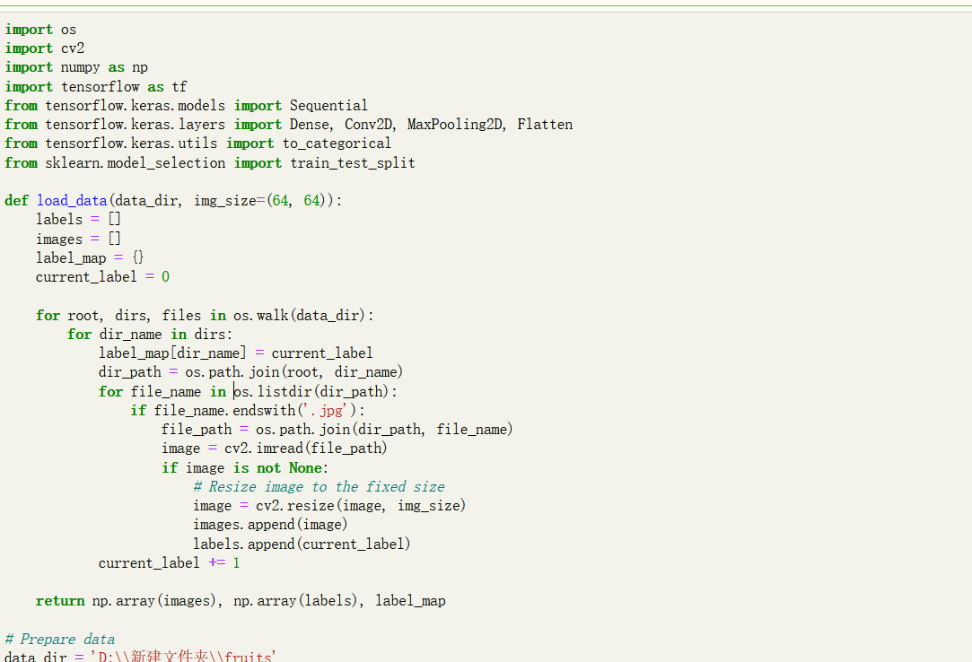

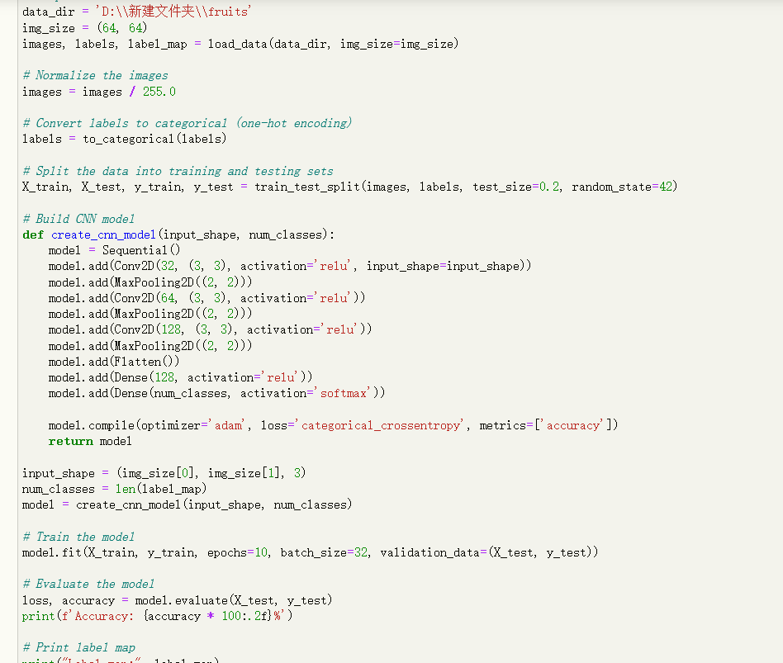

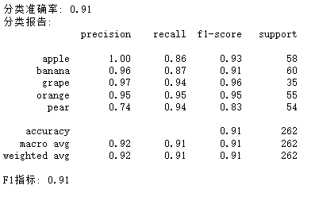

SVM算法：

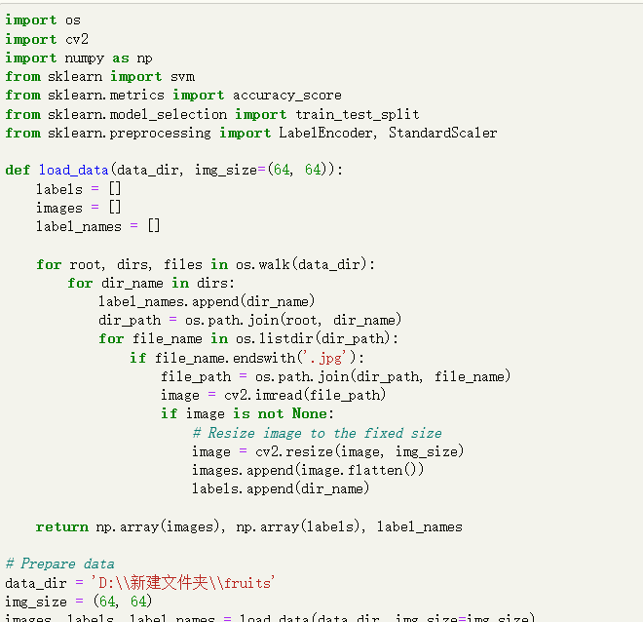

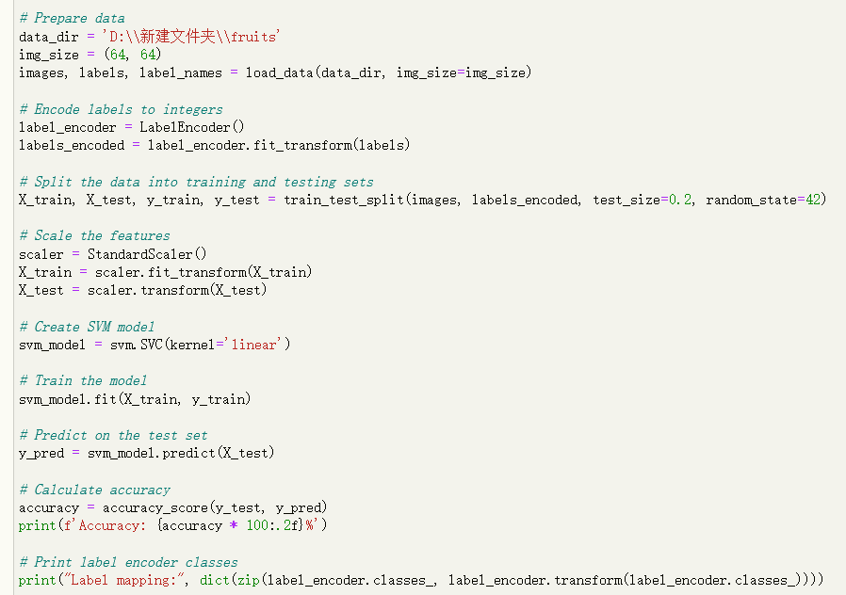

# ba586e1b8b58c4fdf69554fac0f60a7

3.4 数据可视化

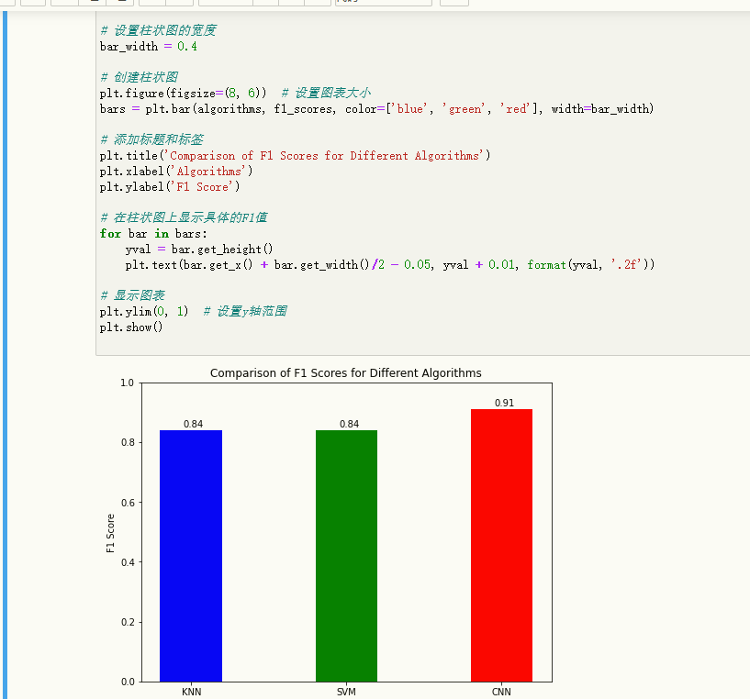

# 4 实验分析

## 4.1 机器学习结论与建议

通过对比上述三种算法的F1值，可以得出以下结论：

**CNN算法具有最好的性能**:在本次实验中，CNN算法的F1值达到了0.91，显著高于KNN和SVM算法。这表明在处理图像分类任务时，CNN能够更好地捕捉到图像中的特征，从而提高分类的准确性和召回率。

**KNN和SVM算法性能相当**:KNN和SVM算法的F1值均为0.84，表现基本相同。这可能是因为两者在预处理后的特征空间中都能较好地进行分类，但由于它们没有CNN那样的特征提取能力，因此在复杂图像数据上表现不如CNN。

**深度学习算法的优势**:CNN作为一种深度学习算法，能够自动提取多层次的特征，从而在图像分类任务中表现出色。相比之下，传统的机器学习算法如KNN和SVM依赖于手工特征工程，在面对高维度和复杂结构的数据时，性能往往受到限制。

本次实验的结果清晰地表明，尽管KNN和SVM算法在某些条件下可以达到相近的性能，但在图像分类任务中，深度学习算法（如CNN）凭借其强大的特征提取能力和分类能力，往往能够取得更高的准确性和更优的性能表现。因此，对于类似的图像分类任务，推荐使用卷积神经网络以获得更好的效果。

# 5 结论

本研究深入探讨了深度学习技术在图像分类中的应用，重点关注了卷积神经网络（CNN）、支持向量机（SVM）和k近邻（KNN）算法。通过一系列的实验和分析，我们得到以下重要发现：**CNN的优越性能**：在本研究中，CNN模型展现出了优于其他算法的性能，尤其是在处理复杂图像数据时。其多层结构能够有效地捕捉图像中的局部特征和全局信息，从而提供了更高的分类准确度。**数据预处理的关键作用**：数据预处理被证实对模型性能有显著影响。适当的数据增强和归一化方法不仅提高了模型的泛化能力，还有助于减少过拟合现象。**SVM与KNN的应用局限**：虽然SVM和KNN在某些简单或特定类型的数据集上表现良好，但在大规模和高维度的图像数据集上，这两种算法在分类准确性和计算效率方面通常不如CNN。**模型优化和调整的必要性**：通过对不同模型参数的调整和优化，如学习率、层数、激活函数等，实验结果显示模型性能有显著的提升。这表明深度学习模型的成功应用需要细致的参数调优和网络设计。

总体而言，深度学习技术，特别是CNN，已经在图像分类领域证明了其巨大的潜力和价值。通过进一步的研究和改进，这些技术有望在许多实际应用中发挥更大的作用，从而开启图像识别技术的新篇章